

**Bajonetaansluiting 35mm**

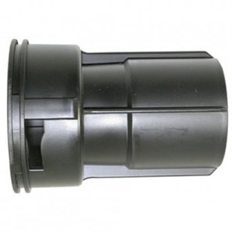

Starmix bajonetsluiting met een diameter van 35 mm

Beschrijving van Starmix Toebehoren 426594

Starmix bajonetsluiting  
  
Starmix geeft u de mogelijkheid om zelf uw stofzuiger samen te stellen. Zo voldoet de stofzuiger voor 100% aan uw wensen.  
  
Bijzondere Kenmerken:

* Losse aansluiting voor de slang aan de ketelzijde voor alle starmix-stofzuigers

Technische gegevens van Starmix Toebehoren 426594

Specificaties:

* Starmix aansluiting voor de Starmix alle starmix-stofzuigers

Standaard Meegeleverd:

* Geen